
Фонд поддержки детей, находящихся в трудной жизненной ситуации (далее – Фонд), в 2024 году в рамках Плана мероприятий Года семьи реализует информационную кампанию «Семья – мой главный жизненный проект» (далее – Кампания), направленную на повышение общественного статуса и престижа семьи. Данное направление деятельности Фонда, как соответствующее задачам национального проекта «Демография», одобрено учредителем – Министерством труда и социальной защиты Российской Федерации, включено в Комплекс мер по оказанию поддержки детям, находящимся в трудной жизненной ситуации, на 2024 год, утвержденный Попечительским советом Фонда.
В рамках реализации Кампании на портале «Я-родитель» https://www.ya-roditel.ru (далее – портал) в течение 2024 года запланировано проведение серии онлайн-мероприятий, приуроченных к Году семьи.
15 марта в социальных сетях портала «Я – родитель» стартует марафон под хештегом #главноесемья2024. К участию в марафоне приглашаются родители и дети. Им предлагается вспомнить любимые цитаты о семье из фильмов, песен, стихов, книг и поделиться ими на своей странице в социальных сетях Вконтакте и Одноклассники.
Марафон под хэштегом #главноесемья2024 соберет краткие емкие суждения о ценностях семейного образа жизни, семейных традиций, ответственного родительства.
Марафон продлится с 15 марта по 11 апреля включительно. Победители марафона определятся 15 апреля посредством генератора случайных чисел; они получат призы.
Желающим принять участие в марафоне необходимо стать участником группы «Я-родитель» в социальных сетях Вконтакте или Одноклассники и поделиться на своей странице соответствующей цитатой, поставив хэштег #главноесемья2024.
Просим Вас оказать содействие и информационную поддержку в проведении конкурса (афиша для баннера и плакат прилагаются). Контакты пресс-службы Фонда: pressa@fond-detyam.ru, тел. 8(495) 374-53-06 (доб. 157).

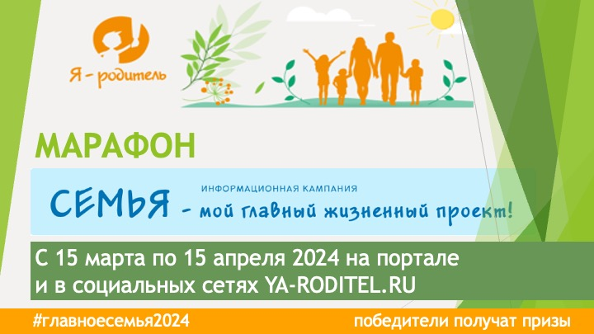

Ссылка для интернет баннера: https://vk.com/yaroditel?from=search

